МКОУ Светлоярская СОШ №2
Им.Ф.Ф.Плужникова

Организация работы с одарёнными детьми
(Серия олимпиадных заданий для 3 класса)

Голтвина Надежда Ивановна
учитель начальных классов

Р.п.Светлый Яр

ОЛИМПИАДА
по окружающему миру для 3 класса

1 вариант
Ф.И. участника_____________________________________ Количество баллов _____________

Класс 3 «____»
1. Подчеркни лишнее название в каждой строчке:
а) Лягушка, ёж, гадюка, хамелеон, уж.
б) Лист, почва, стебель, плод, корень.
в) Гнездо, нора, курятник, берлога, муравейник.
г) Снегирь, соловей, лебедь, дрозд, ласточка.
д) Гранит, каменный уголь, бумага, торф, природный газ.
2. Подчеркни названия насекомых:
Бабочка, ласточка, ящерица, стрекоза, клоп, улитка, комар, пчела, адмирал.
3. Ответь на вопросы:
а) Почему кошки часто умываются?
________________________________________________________________________________________________________________________________________________________________________
б) Что ёж делает зимой?
____________________________________________________________________________________
в) След какого хищного зверя похож на человеческий?
____________________________________________________________________________________
г) Кто может пить ногой?
____________________________________________________________________________________
д) Какая птица выводит птенцов зимой?
____________________________________________________________________________________
4. Поджигая сухую траву на лугах, мы ….
Даём расти молодым побегам;
- Повышаем плодородие почвы;
- Наносим непоправимый вред всему сообществу;
- Восстанавливаем природное равновесие

5. Какое из этих животных чаще всего прыгает, какое бегает, какое плавает?

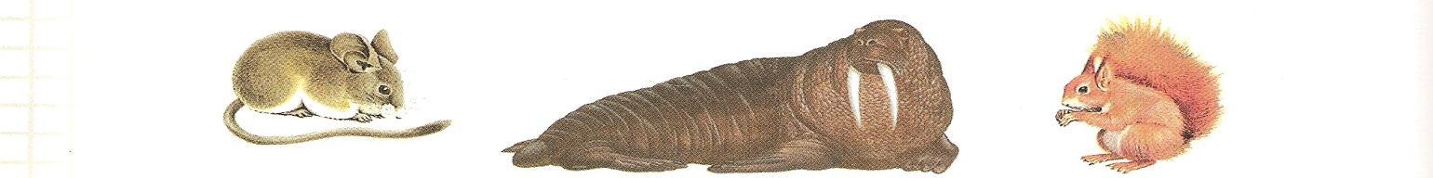
_______________ ____________________ _________________
6. Определи, каким животным принадлежат эти конечности. Как передвигаются эти животные?

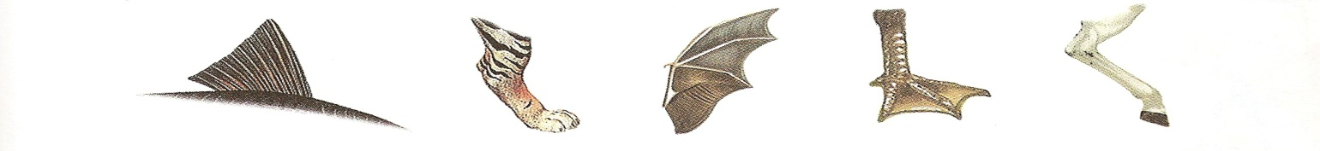
_______________________________________________________________________________________________________________________________________________________________________
7. Напиши названия различных животных так, чтобы буква Б была общей.
Б __ __ __
Б __ __ __ __
Б __ __ __ __ __
Б __ __ __ __ __ __
Б __ __ __ __ __ __ __
8. К какой группе относятся животные, которые часть жизни проводят на земле, а часть в воде?
а) рыбы;
б) пресмыкающиеся;
в) земноводные.
9. Кто не является птицей?
а) ястреб;
б) пингвин;
в) летучая мышь
10. Определи по клюву, чем питаются эти птицы?
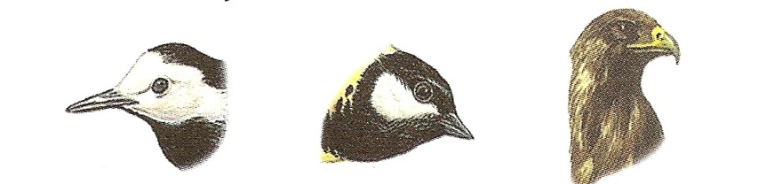

________________ _________________ ________________
11. Установи соответствие и соедини стрелкой правильные ответы.
деревья дуб
ромашка
берёза
кустарники клевер
орешник
шиповник
травы подорожник
12. Зачеркни лишнее.
Глина, каменный уголь, природный газ, свёкла, нефть, дождевые черви, известняк, старинные монеты, торф – всё это полезные ископаемые.
13.Разгадай ребусы
_______________________________________

_______________________________________

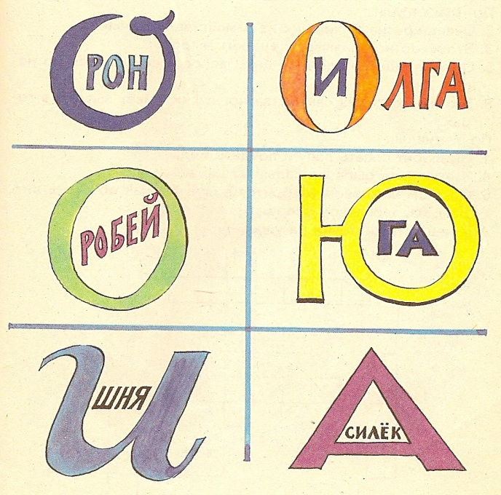
_______________________________________

_______________________________________

______________________________________

Ключ к олимпиадным заданиям по окружающему миру
3 класс
1 вариант
1. Подчеркни лишнее название в каждой строчке:
а) Ёж.
б) Почва.
в) Курятник.
г) Снегирь.
д) Бумага, торф.
2. Подчеркни названия насекомых:
Бабочка, ласточка, ящерица, стрекоза, клоп, улитка, комар, пчела, адмирал.
3. Ответь на вопросы:
а) Почему кошки часто умываются?
Кошки – хищники. Охотятся из засады. Лишние запахи им не нужны.
б) Что ёж делает зимой?
Впадает в спячку.
в) След какого хищного зверя похож на человеческий?
След медведя.
г) Кто может пить ногой?
Лягушка.
д) Какая птица выводит птенцов зимой?
Клёст.
4. Поджигая сухую траву на лугах, мы ….
- Наносим непоправимый вред всему сообществу;

7. Напиши названия различных животных так, чтобы буква Б была общей.
Бобр, барс
Белка, баран, бизон
Буйвол, беркут
Бегемот, бабочка
Бурундук
8. К какой группе относятся животные, которые часть жизни проводят на земле, а часть в воде?
в) земноводные.
9. Кто не является птицей?
в) летучая мышь.
11. Установи соответствие и соедини стрелкой правильные ответы.

деревья дуб
ромашка
берёза
кустарники клевер
орешник
шиповник
травы подорожник
12. Зачеркни лишнее.
Глина, каменный уголь, природный газ, свёкла, нефть, дождевые черви, известняк, старинные монеты, торф – всё это полезные ископаемые.
13.Разгадай ребус.
Ворон Иволга Воробей Вьюга Вишня Василёк

Олимпиада
по окружающему миру для 3 класса
2 вариант
Ф.И.участника--------------------------------------------------------------Количество баллов-------
Класс 3 « - »
1. Прочитайте предложенные слова.
- клен
- сирень
- растения
- деревья
- малина
- сосна
- смородина
- кустарники
Впишите их в схему, так чтобы она отражала классификацию для растений.
растения
- Перечислите по три названия.
- Явлений природы __________________________________________________
- Полезных ископаемых_______________________________________________
- Неживых тел природы _______________________________________________
- Тел, состоящих из одного и того же вещества ___________________________

- Вам даны четыре слова. Три из них объединены общим признаком. Четвертое слово к ним не подходит. Найдите его и подчеркните.
- Клен, сирень, ясень, дуб
- Корень, стебель, пень, лист.
- Яблоко, шишка, слива, апельсин
- Ландыш, кислица, одуванчик, орешник

4. Ниже приведены фотографии птиц средней полосы России. Запишите под каждой фотографией название птицы.
1.  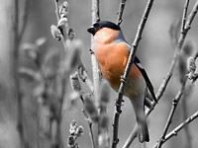  _________________________ | 2.  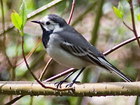  ______________________ | 3.  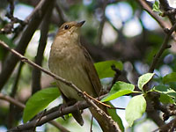  ___________________
4. 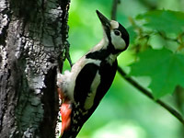  _____________________ | 5. 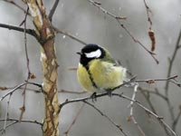  _____________________

5. Почему глину и песок называют «детьми» гранита, а тарелку и стакан – его «внуками»? _____________________________________________________________________
___________________________________________________________________________________________________________________________________________________________________________________________________________________________________________________________________________________
6. Отгадай загадки.

Если встретишь на дороге,
То увязнут сильно ноги.
А сделать миску или вазу –
Она понадобится сразу. ______________

На кухне у мамы помощник отличный,
Он синим цветком расцветает от спички. _________________________

Росли на болоте растения...
А теперь это топливо и удобрение. _____________

Без нее не побежит
Ни такси, ни мотоцикл,
Не поднимется ракета.
Отгадайте, что же это? ______________

Он очень прочен и упруг,
Строителям надежный друг:
Дома, ступени, постаменты
Красивы станут и заметны. ____________
Она варилась долго
В доменной печи,
Чтобы потом нам сделали
Ножницы, ключи. ______________________________
Без нее, ребята, повар просто как без рук,
И становится вся каша несъедобной вдруг!
А если в ранку попадает – испытываешь боль.
Вы, конечно, догадались – это..
7. Найди в рассказе ошибки и подчеркни их.

Наступила осень. Со всех деревьев опадают последние листья. Животные готовятся к зиме. Некоторые птицы улетают на юг. Это журавли, кукушки, синицы, грачи. Заяц, ёж, лиса меняют шубки на более тёплые и густые. Белки и ежи делают запасы на зиму. Медведь и крот засыпают до весны.

8. Укажи стрелкой, что к чему приводит?
Выловили всех раков Вода в водоеме стала мутной.
Выловили все ракушки В водоеме стало много больных рыб.
Зимой рыбаки наделали много лунок. Начинается образование болот.
Всё озеро заросло камышами, водорослями В воду поступает кислород для дыхания рыб.

Ключ к олимпиадным заданиям
По окружающему миру
3 класс
2 вариант

1. растения

кустарники деревья

сирень малина смородина клен сосна

2. - гром, снегопад, дождь
- глина, гранит, каменный уголь
- камень, вода, солнце

- Сирень
Пень
Шишка
Орешник

4.Снегирь, иволга, кукушка, дятел, синица

5.Со временем гранит разрушается на крепкие зёрна кварц- песок , шпат и слюду-глину. Тарелку делают из глины, а стакан из стекла(песка).

6. глина, газ, торф, нефть, гранит, железо, соль

7. Наступила осень. Со всех деревьев опадают последние листья. Животные готовятся к зиме. Некоторые птицы улетают на юг. Это журавли, кукушки, синицы, грачи. Заяц, ёж, лиса меняют шубки на более тёплые и густые. Белки и ежи делают запасы на зиму. Медведь и крот засыпают до весны.

8. Выловили всех раков Вода в водоеме стала мутной.
Выловили все ракушки В водоеме стало много больных рыб.
Зимой рыбаки наделали много лунок. Начинается образование болот.
Всё озеро заросло камышами, водорослями В воду поступает кислород для дыхания рыб.

Олимпиадные задания по русскому языку(3класс)
1. Образуй от существительных мужского рода имена существительные женского рода:
Ткач - ___________, голубь -____________, заяц - ____________,
Ученик - __________, медведь - _____________, осёл - ___________,
Учитель - ____________, волк -______________, гусь - ___________.
2.К данным выражениям подбери из правой колонки близкие по смыслу выражения (соедини):
Бить баклуши с глазу на глаз
Золотые руки мастер на все руки
Один на один лодыря гонять
3Вставь пропущенную букву. Установи соответствие и соедини стрелкой.
- пос_-девший с годами ■ ласка
- прил скать кошку ■ сидя
- пол скать горло ■ сед
- пос _ деть на диване ■ полощут

4.Подчеркни лишнее слово в каждой строчке.
грусть, путь, метель
ловить, бросать, кидать
алфавит, чистописание, азбука
имя существительное, имя прилагательное, сказуемое
5.Соедини «половинки» стрелками, чтобы получилось как можно больше слов:
лов  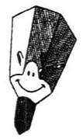  сад  хор  зал  свет  гриб | овод  кость  ёлка  ля  очки  ежи
6. Какими синонимами (из четырёх букв) можно заменить такие слова?
Приятель - ______________ Работа - __________________
Противник - _____________ Дорога - __________________
Солдат - ________________ Шагать - ________________
__7. Составь слово, если в нем,запиши.
- Корень – из слова моряк
- Окончание – из слова зимний
- Приставка – из слова прилететь -------------------------
- Суффикс – из слова русский
Ключ к олимпиадным заданиям по русскому языку
3 класс
1.ткачиха голубка зайчиха
Ученица медведица ослица
учительница волчица гусыня
2.Бить баклуши- лодыря гонять
Золотые руки- мастер на все руки
Один на один- с глазу на глаз
3. поседевший с годами ласка
приласкать кошку сидя
полоскать горло сед
посидеть на диване полощут
4.. грусть
ловить
чистописание
сказуемое
5.. лов овод
Сад кость
Хор ёлка
зал ля
свет очки
гриб ежи

6 друг труд
враг путь
воин идти

Олимпиада
по русскому языку для 3 класса
2 вариант
Ф.И.участника------------------------------------------------------Количество баллов-----
Класс 3 « - »
1. Какими частями речи являются выделенные слова?
Стою на нашем берегу, покой границы берегу.
2. Подбери синонимы к прилагательным:
- Тихая езда ----------------------------------------
- Тихая ночь--------------------------------- -------
- Тихий голос ---------------------------------------
- Верный друг---------------------------------------
- Верный ответ---------------------------------------
- Крепкая веревка-----------------------------------
- Крепкий организм---------------------------------

3. Подбери русские пословицы, подходящие по смыслу к данным пословицам:
Вьетнамская: неторопливый слон быстрее достигает цели, чем резвый жеребец.
Финская: тот не заблудится, кто спрашивает.
--------------------------------------------------------------------------------------------------------------------------------------------------------------------------------------------------------------------------------
4. Замени устойчивые сочетания слов одним словом.
- Кот наплакал-
- Бить баклуши-
- Спустя рукава-
- Зарубить на носу-
5. Какие слова так произносятся?
- [ Г РУ С’ Т’ ]
- [ Л’ Э С’ Т’ ]

6. Составь слово, если в нем
- Корень – из слова моряк
- Окончание – из слова зимний
- Приставка – из слова прилететь
- Суффикс – из слова русский
7. Расставь ударение в словах.
Торты, сливовый, звонишь, алфавит, свекла, статуя, цемент, столяр, жалюзи.
8. Какие слова можно отнести к разным частям речи?
Рой, мой, закрой, простой, печь
Составьте с ними такие словосочетания, чтобы можно было определить, какими частями речи они являются.

9. Определи части речи.
Желомная бечь грузло обдисляля хрожную деланавку.
“Переведи” это предложение на русский язык.

10. Разбери слова по составу.
Свечка, печка, белочка, дамочка, ласточка
12.. Определи части речи выделенных слов, обозначь, какой частью речи они являются.
Слепой музыкант подошел к роялю.
Слепой осторожно переходил дорогу.
13. Соблюдая правило русской грамматики, поставьте мягкий знак после шипящих.
Пятлая куш… | Дормый делаж…
Бурявый папалош… | Вылюный вагач…
Мяувыая дуч… | Желомная беч…

Ключ к олимпиадным заданиям по русскому языку
3 класс
2 вариант

1. Сущ., гл.

2 медленная езда
Спокойная ночь
Негромкий голос
Надежный друг
Правильный ответ
Прочная веревка
Здоровый организм

3. Тише едешь- дальше будешь.
Язык до Киева доведёт.

4. мало
бездельничать
плохо
запомнить

5. грусть лесть
груздь лезть

6. приморский
7. торты, сливовый, звонить, алфавит, свекла, статуя, цемент, столяр, жалюзи

8. пчелиный рой мой посуду простой человек печь пироги
Рой землю мой друг простой на работе затопил печь

9. Серая мышь быстро схватила хлебную корку.

10. свечка ,печка, белочка, дамочка, ласточка

11. прил., сущ.

12.
ь | -
- | -
ь | ь

Олимпиада по литературному чтению
3 класс
Ф.И.участника ----------------------------------------------------------------------Количество баллов--------

- Из каких сказок эти отрывки? Назови автора.
а) « Она очень понравилась сначала, а тут вдруг и он нашёл, что она безобразна, и не захотел больше держать её у себя – пусть идёт, куда знает». …………………………………………………………………………………………………
б) «- Пусть судит её народ! – сказал он. С улицы доносились оскорбительные песни насмехавшихся над нею уличных мальчишек; ни одна живая душа не обратилась к ней со словом утешения и сочувствия».
…………………………………………………………………………………………………
в) «Так прошёл первый день, затем пошло ещё хуже. Все гнали бедняжку… А мать прибавляла:
- Глаза бы мои тебя не видали!» ……………………………………………………………………………………………
- Соедини слова правого и левого столбиков, чтобы получились словосочетания, которые встречаются в русских народных сказках.
слёзы булатные
руки горькие
мечи золотые

3. Закончи крылатые выражения, взятые из сказок.
Поди, туда – не знаю куда,____________
Скоро сказка сказывается,_________________
Это всё присказка_______________________

4. Соедини правильно автора и его произведение:
А. Милн | Карлик Нос
Г. Х. Андерсен. | Винни-Пух и все-все-все
Ф. Зальтен | Пеппи Длинныйчулок
Ш. Перро | Бемби.
Х. К. Андерсен | Муха -Цокотуха
В. Гауф | Дюймовочка
К. Чуковский | Снежная королева
А. Лингрен | Ослиная шкура

5.Восстановите фразы из басен И.А. Крылова, напишите названия произведений, из которых эти «крылатые слова» взяты.
А вы, друзья, как ни садитесь…
…………………………………….
Когда в товарищах согласья нет,
………………………………………..
………………………………………….,
не лучше ль на себя, кума, оборотиться?
…………………………….
Так поди же попляши!
6. Прочитайте два четверостишия - Н. Рубцова: Вот ворона сидит на заборе.
Все амбары давно на запоре.
Все обозы прошли, все подводы.
Наступила пора непогоды. и А. Блока: Вот ворона на крыше покатой
Так с зимы и осталась лохматой...
А уж в воздух – вешние звоны,
Даже дух занялся у вороны...
О каком времени года идет речь в текстах? _______________________________
Подчеркните слова, которые помогли вам догадаться.
Почему в стихотворении А. Блока ворона «лохматая»?____________________________
Объясните значение слов:
амбар — ________________________________
обоз — _________________________________
подвода — _____________________________
вешние (звоны) — _______________________.

7. Продолжи название литературных произведений
О. Пройслер “Маленькая _________________________”
Э Успенский “Крокодил Гена и _______________________”
Н. Носов “Живая _________________________”
К. Булычев “Девочка _________________________”
В. Гауф “Карлик ______________________”
А. Линдгрен “Пеппи _____________________________”

8.Подберите к данным словам созвучные им (рифмующиеся):
биться — _______________________________
граница — ______________________________
дрозд — ________________________________
гвозди — _______________________________
помог — ________________________________
красив — _______________________________
смех — ________________________________
Сочините четверостишие, используя любые получившиеся рифмы.
____________________________________________________________
____________________________________________________________
____________________________________________________________
____________________________________________________________

Ключ к олимпиадным заданиям по литературному чтению
3 класс.
- Из каких сказок эти отрывки? Назови автора.
а) « Она очень понравилась сначала, а тут вдруг и он нашёл, что она безобразна, и не захотел больше держать её у себя – пусть идёт, куда знает». Г.Х.Андерсен «Дюймовочка»,
б) «- Пусть судит её народ! – сказал он. С улицы доносились оскорбительные песни насмехавшихся над нею уличных мальчишек; ни одна живая душа не обратилась к ней со словом утешения и сочувствия». «Дикие лебеди»
в) «Так прошёл первый день, затем пошло ещё хуже. Все гнали бедняжку… А мать прибавляла:
- Глаза бы мои тебя не видали!» «Гадкий утёнок»

2.Соедини слова правого и левого столбиков, чтобы получились. словосочетания, которые встречаются в русских народных сказках.
Слёзы горькие.
Руки золотые.
Мечи булатные.

3. Закончи крылатые выражения, взятые из сказок.
Поди, туда – не знаю куда, принеси то – не знаю что.
Скоро сказка сказывается, да не скоро дело делается.
Это всё присказка, а сказка будет впереди.

4. Соедини правильно автора и его произведение:
В. Гауф | Карлик Нос
А. Милн | Винни-Пух и все-все-все
А. Лингрен | Пеппи Длинныйчулок
Ф. Зальтен | Бемби.
К. Чуковский | Муха -Цокотуха
Х. К. Андерсен | Дюймовочка
Г. Х. Андерсен | Снежная королева
Ш. Перро | Ослиная шкура

5.Восстановите фразы из басен И.А. Крылова, напишите названия произведений, из которых эти «крылатые слова» взяты.
А вы, друзья, как ни садитесь…
всё в музыканты не годитесь. ( Квартет)
Когда в товарищах согласья нет,
на лад их дело не пойдёт. ( Лебедь, Щука и Рак)

Чем кумушек считать трудиться,
не лучше ль на себя, кума, оборотиться? ( Зеркало и Обезьяна)
Ты всё пела? Это дело!
Так поди же попляши! ( Стрекоза и Муравей)

6. Прочитайте два четверостишия Н. Рубцова:
Вот ворона сидит на заборе.
Все амбары давно на запоре.
Все обозы прошли, все подводы.
Наступила пора непогоды.
и А. Блока:
Вот ворона на крыше покатой
Так с зимы и осталась лохматой...
А уж в воздух – вешние звоны,
Даже дух занялся у вороны...
О каком времени года идет речь в текстах? _______________________________
Подчеркните слова, которые помогли вам догадаться.
Почему в стихотворении А. Блока ворона «лохматая»?____________________________
Объясните значение слов:
амбар — строение для хранения зерна, муки, припасов.
обоз — сборище путевых, кладных повозок,
подвода — грузовая конная повозка.
вешние (звоны) —весенние.

7. Продолжи название литературных произведений
О. Пройслер “Маленькая Баба - Яга”
Э Успенский “Крокодил Гена и его друзья ”
Н. Носов “Живая шляпа ”
К. Булычев “Девочка с Земли ”
В. Гауф “Карлик Нос ”
А. Линдгрен “Пеппи Длинный чулок ”

8.Подберите к данным словам созвучные им (рифмующиеся):
биться — _______________________________
граница — ______________________________
дрозд — ________________________________
гвозди — _______________________________
помог — ________________________________
красив — _______________________________
смех — ________________________________
Сочините четверостишие, используя любые получившиеся рифмы.
____________________________________________________________

Олимпиада по математике
для 3 класса
1 вариант
Фамилия, имя участника______________________________ Количество баллов_______
Класс 3 «- »

1.Как сказать правильно: 7+5=
Одиннадцать или адиннадцать?

2.Какие числа при чтении не изменяются от их переворачивания?
----------------------------------------------------------------------------------------------
3.Используя все известные тебе арифметические действия и скобки, расставь равенства.
5 5 5 5 = 4
5 5 5 5 = 5
5 5 5 5 = 50
4. Нарисуй, как из 3 спичек сделать 6, не ломая их.

5.Из куска проволоки согнули квадрат со стороной 6см. Затем разогнули проволоку, и согнули из неё треугольник с равными сторонами. Какова длина стороны треугольника?

6.Коля, Вася и Боря играли в шашки. Каждый из них сыграл всего 2 партии. Сколько всего партий было сыграно?

7.Муравьишка был в гостях в соседнем муравейнике. Туда он шёл пешком, а обратно ехал. Первую половину пути он ехал на Гусенице – ехал в 2 раза медленнее, чем шёл пешком. А другую половину пути он ехал на Кузнечике – ехал в 5 раз быстрее, чем шёл пешком. На какой путь Муравьишка затратил времени меньше: в гости или обратно?

8.Второклассникам надо посадить один ряд яблонь. Длина этого ряда 30 м, расстояние между яблонями 3м. Сколько надо заготовить саженцев яблонь для посадки?

9.Сколько всего двузначных чисел можно составить из цифр 1,2,3 при условии, что цифры в записи числа повторяться не будут? Перечисли все эти числа и найди их сумму.
--------------------------------------------------------------------------------------------------------------------------------------------------------------------------------------------------------------------------
10. Какое число надо подставить вместо Х в уравнение 12: х=7-х,
Чтобы получилось верное равенство? Найди все эти числа.

11. Сравни значения выражений. Какой знак нужно поставить?
38 * 7 + 38 *3…. 38 * 11

12. Гусь весит 2 кг. Сколько он будет весить , если встанет на одну ногу?
Обведи правильный ответ. 4 кг 2 кг. 1 кг.

Ключ к олимпиадным заданиям
по математике 3 класс
- вариант

1. Ответ: 12
2. 8, 69, 88 и тд.
3 (5 * 5 – 5): 5= 4
5 + (5 – 5) : 5= 5
5 * 5 + 5 * 5= 50
4. V I
5.Ответ: 8 см.
6.Ответ: Всего 3 партии К-В К-Б В-Б

7. Муравьишка затратил меньше времени на путь в гости, чем на обратный путь. Лишь на половину пути верхом на гусенице он потратил столько же времени, сколько на весь путь пешком, т.к. Гусеница двигалась вдвое медленнее, чем Муравьишка шел пешком.

8. Ответ: 11 яблонь.
9.Ответ: всего можно составить 6 чисел: 12, 13, 21, 23,31, 32. Сумма их 132.
10. Ответ: 3 и 4
11. 38* 7+38* 3 < 38* 11
12. 2 кг.

Олимпиада по математике
для 3 класса
2 вариант
Ф.И. участника--------------------------------------------------------------------Количество баллов---------
Класс 3 «- »

1.На одной чашке весов 5 одинаковых яблок и 3 одинаковые груши, а на другой чашке весов – 4 таких же яблока и 4 таких же груши. Весы находятся в равновесии. Что легче: яблоко или груш

2.Между некоторыми цифрами 1,2,3,4,5 поставь знаки действий и скобки так, чтобы получилось число 40.

3.Малыш может съесть 600грамм варенья за 6 минут, а Карлсон в 2 раза быстрее. За какое время они съедят это варенье?

4.Два пакета молока и пачка творога вместе стоят 27 рублей. А две пачки творога и один пакет молока стоят 24 рубля. Что дороже: пачка творога или пакет молока, на сколько рублей и почему?

5.Раздели прямой линией циферблат часов на две части так, чтобы суммы чисел в этих частях были равными.

6.Было 9 листов бумаги. Некоторые из них разрезали на три части. Всего стало 15 листов. Сколько листов бумаги разрезали?

7. Нарисуй прямоугольник, площадь которого 12 см , а сумма длин сторон 26 см.

8. Сверху на кромке круглого торта поставили 5 точек из крема на одинаковом расстоянии друг от друга. Через все пары точек сделали разрезы. Сколько всего получилось кусочков торта?

Ответ:

9.Допиши ответы к примерам (числами):

y : y + * : * + (A - A ) =
(O O - O O ) х (O O + O :127 )

10.Нильс летел в стае на спине гуся Мартина. Он обратил внимание, что построение стаи напоминает треугольник: впереди вожак, затем 2 гуся, в третьем ряду 3 гуся и т.д. Стая остановилась на ночлег на льдине. Нильс увидел, что расположение гусей на этот раз, напоминает квадрат, состоящий из рядов, в каждом ряду одинаковое количество гусей, причём число гусей в каждом ряду равно числу рядов. Гусей в стае меньше 50. Сколько гусей в стае?
(предложить детям сделать рисунки, решить методом подбора)
___________
Ключ к олимпиадным заданиям
по математике 3 класс
2 вариант

1.Ответ: Масса одного яблока равна массе одной груши.
2.Ответ: (12: 3+4)х5=40
3.Ответ: За 1 мин Малыш съест 600: 6=100(г). Карлсон может съесть все варенье за 6: 2=3(мин). Значит, он за 1 мин съест 600: 3=200(г) варенья. Оба они могут съесть за 1 мин 200+100=300(г) варенья. Всё варенье они совместно съедят за 600: 300=2 (мин).

4.Ответ: творог дешевле молока на 3 рубля.
6.Ответ: Разрезали 3 листа бумаги. Когда режут один лист на 3 части, то количественно добавляются ещё 2 листа. Добавилось всего 15-9=6(листов). Значит, разрезали 6: 2=3 (листа).
7.Ответ: Достаточно нарисовать прямоугольник со сторонами 12см и 1 см.
9.Ответ: 2,0.
10.Ответ: в стае 36 гусей

